

初中物理 | 焦耳定律的计算

【考点精讲】
1. 焦耳定律：电流通过导体产生的热量跟电流的平方成正比，跟导体的电阻成正比，跟通电时间成正比。
2. 计算公式：Q＝I²Rt，其中Q、I、R、t分别表示电热、电流、电阻和时间，它们的单位分别是J、A、Ω和s。焦耳定律本身给出的是电流产生的热量与各个因素之间的一一对应关系，Q、I、R、t是对于同一段导体而言的。在解题的过程中，通常表现为角标的一致性，即相同的角标表示同一段电路，不同的角标表示不同的电路。
3. 焦耳定律是用于计算电热的，电热和电功不同，电热是电功的一部分，用焦耳定律计算，只有在纯电阻电路中，电流做的功完全用来产生热，电热才等于电功，此时Q＝W，例如电炉、电热器等。
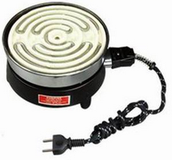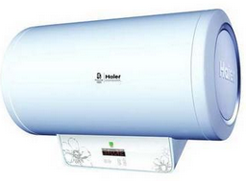
在非纯电阻电路中电流做的功分两部分：电能转化为热能和其他形式的能，此时电热小于电功（Q<W），如电视机、电风扇等。
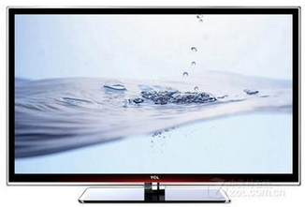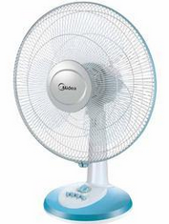

【典例精析】
例题1 关于电流通过导体时产生的热量，以下说法正确的是（ ）
A. 根据Q＝ I²Rt可知，电阻越大，相同时间内产生的热量越多
B. 根据Q＝U²t/R可知，电阻越大，相同时间内产生的热量越多
C. 根据Q＝UIt可知，相同时间内，电流产生的热量与电阻无关
D. 根据Q＝ I²Rt可知，在电流一定时，电阻越大，相同时间内产生的热量越多
思路导航：在理解电流通过导体产生的热量与电阻之间的关系时，要注意成立的条件，如根据Q＝I²Rt可知，在电流一定时，电阻越大，相同时间内产生的热量越多，故A选项错误，D选项正确；根据Q＝t可知，在电压一定时，电阻越大，相同时间内产生的热量越少，故B选项错误；根据Q＝UIt可知，电流产生的热量等于电压、电流与通电时间的乘积，这不是电流产生热量的决定式，所以不能说电流产生的热量与电阻无关，故C选项错误。
答案：D

例题2 将电阻为40欧的电阻丝接在电源两端，通电10min，电流产生的热量是1.5×10³J，若将阻值为10欧的电阻丝接入同一电源的两端，通电20min，电流产生的热量是（ ）
A. 1.2×10⁴J B. 3.75×10²J C. 7.5×10²J D. 6.0×10³J
思路导航：两电阻丝接在同一电源两端，电阻丝两端电压U不变，由Q＝I²Rt＝t，电阻变为原来的，同时通电时间变为原来的2倍，故电流产生的热量变为原来的8倍，即8×1.5×10³J＝1.2×10⁴J。
答案：A

例题3 汗脚穿鞋易产生臭味，周围的人也能闻到臭气，很不文明。小明买回如图所示的干鞋器，其电阻为2200Ω，正常工作电流为0.1A，把它放入鞋内，通电后就可以起到干燥杀菌除臭的作用，这是利用电流的 效应工作的，它正常工作100s产生 J的热量。

思路导航：图中的干鞋器是利用电流的热效应工作的；干鞋器正常工作100s产生的热量为Q＝I²Rt＝（0.1A）²×2200Ω×100s＝2200J。
答案：热；2200

例题4 把一个玩具车使用的电动机接入0.2V电压的电路时，电动机不转，测得流过电动机的电流是0.4A：若把它接入2V电压的电路中，电动机正常工作，测得此时流过电动机的电流是1A。那么该电动机线圈的电阻是________Ω，电动机正常工作时的效率是________％。
思路导航：电动机不转时，电能全部转化为内能，此时电路相当于纯电阻电路，电动机电阻R＝＝＝0.5Ω ；电动机正常工作时，电能转化为内能和机械能，电功率P＝UI＝2V×1A＝2W，电热功率为P_{内}＝I²R＝（1A）²×0.5Ω＝0.5W，电动机正常工作时的效率η＝×100%＝×100%＝75%。
答案：0.5；75

例题5 （武汉）武汉市某小学的学生发明的电热课椅获得了国家专利。有一种电热课椅主要由坐垫和脚踏组成，它的电路示意图如下。
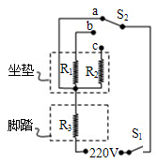
坐垫内的电热丝R₁、R₂的阻值分别为260Ω、150Ω，脚踏内的电热丝R₃的阻值为400Ω。闭合开关S₁，调节开关S₂，可以使脚踏分别处于“低温档”、“中温档”、“高温档”（不考虑温度的变化对电阻的影响）
（1）该电热课椅消耗的最大功率是多少瓦？
（2）当脚踏处于中温档时，电热课椅在10秒内产生的热量是多少焦？
思路导航：本题中三个电阻的连接方式共有三种，一是开关S₂接a触点，电路中R₃单独接入电路，二是S₂接b触点时，R₃和较大的电阻R₁串联接入电路，三是S₂接c触点时，R₃和较小的电阻R₂串联接入电路。第一种情况下接入电路中的总电阻最小，第二种情况下接入电路中的总电阻最大，第三种情况下接入电路中的总电阻较大，根据公式P＝可知，在电源电压一定的情况下，电功率与电阻成反比，因此，开关S₂接a触点是高温档，接b触点是低温档，接c触点是中温档。最后利用欧姆定律、电功率以及焦耳定律等公式代入相关数据计算即可。
答案：（1）当S₂接a触点时，R₃单独接入电路，脚踏处于“高温档”，电热课椅消耗的功率最大
P_{高温}＝＝＝121W
（2）S₂接c触点时，R₃和较小的电阻R₂串联接入电路，脚踏板处于“中温档”
I_{中温}＝＝＝0.4A
Q＝I_{中温}²（R₂+R₃）t＝（0.4A）²×（150Ω+400Ω）×10s＝880J
（也可直接利用公式Q＝t进行计算）

【总结提升】
电功与电热公式适用的区别：
通过推导可知，电功（电能）计算公式有W＝Pt＝UIt＝I²Rt＝t
1. 在纯电阻电路中，计算电功或电热都可以根据题中的条件选择上述任一公式计算，因为W＝Q；
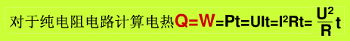
2. 在非纯电阻电路中，电功的计算可以根据题中的条件任选一个公式计算，而电热的计算只能选择公式Q＝I²Rt进行。

在计算电功（电能）和电热问题时，首先判断出电路是属于纯电阻电路还是非纯电阻电路，然后选择正确的计算公式解题。

